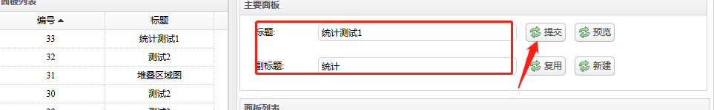

第一步:添加面板

输入标题和副标题后点击提交,左侧面板列表第一个即为最新添加的面板

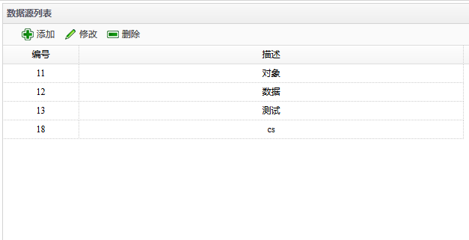

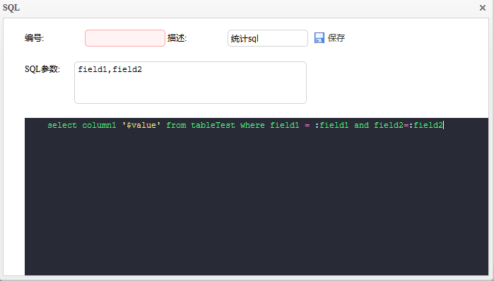

第二步添加sql,上图sql列表中会列出所有已添加过的sql

参数部分用逗号隔开;

富文本编辑器内输入sql,数据字段需设置别名’$value’,可用于x轴,y轴,折线数据,柱状图数据;

饼图sql需两个制定字段,值字段和名称字段别名分别需设置为’$value’和’$name’

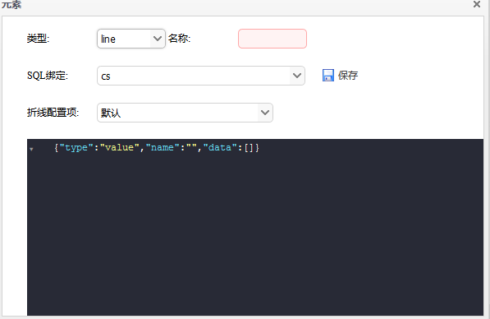

第三步,添加元素

首先选择元素类型,输入元素名称

其次绑定sql,即第二步中添加的sql或者之前已存在的sql

接下来选择配置项,此处配置项是提供了一些可选样式,不同元素类型有多个配置项,可根据需求自行选择

最后的富文本编辑框的作用,如果提供的配置项不能满足需求可按需去修改及添加元素配置项,具体配置方法可参考echarts官网

完成以上三步后基本表已经可以通过预览看到,红色框圈出来的即为参数部分

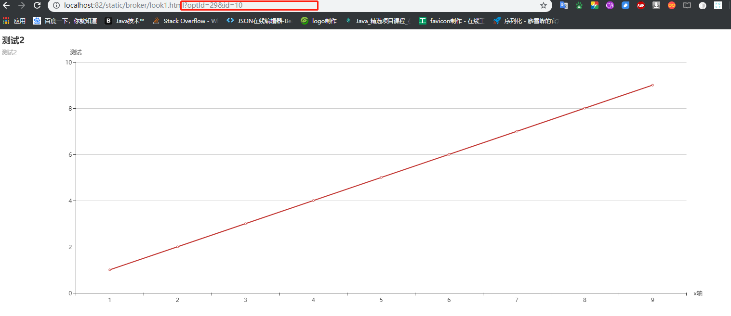

点击预览按钮可能会出现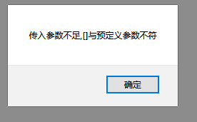类似提示,出现类似提示即表示参数不足

此处的参数即为创建sql时定义的参数,可通过url拼接的方式补齐即可;

如果感觉上图比较简陋的话也可以进一步去添加组件

